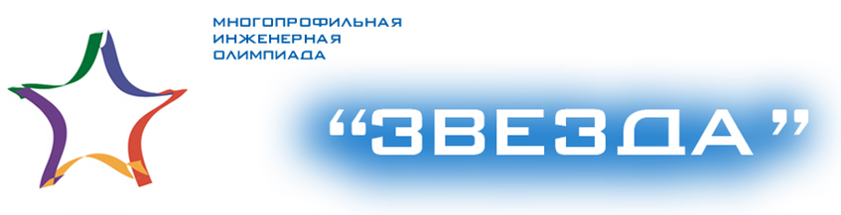

В ДГТУ стартовал отборочный этап
Многопрофильной инженерной олимпиады «Звезда»

Донской государственный технический университет является соорганизатором и региональной площадкой проведения Многопрофильной инженерной олимпиады «Звезда» (далее – МИО «Звезда») для обучающихся в 2022/2023 учебном году.
Отборочный этап МИО «Звезда» проводится по предметам/профилям в следующие сроки:
Предмет/профиль | Классы | Дата проведения | Предоставление результатов
«Естественные науки» | 6-11 | 15.11.2022 г. | 21.11.2022 г.
«История» | 6-11 | 17.11.2022 г. | 20.12.2022 г.
«Обществознание» | 6-11 | 22.11.2022 г. | 20.12.2022 г.
«Русский язык» | 6-11 | 24.11.2022 г. | 15.12.2022 г.
«Экономика» | 9-11 | 02.12.2022 г. | 15.12.2022 г.
«Техника и технологии»  (технологии материалов, машиностроение, авиационная и ракетно-космическая техника, техника и технологии наземного транспорта, приборостроение, технологии кораблестроения и водного транспорта) | 7-11 | 29.11.2022 г. | 15.12.2022 г.

МИО «Звезда» включена в Перечень олимпиад и конкурсных мероприятий Минпросвещения России и Минобрнауки России. Следовательно, победители и призеры получают право льготного поступления в ВУЗы (ч.12 ст. 71 Федерального закона от 29.12.2012 № 273-ФЗ «Об образовании в Российской Федерации»).
Информация для участника отборочного этапа
Обучающиеся решают задания отборочного тура по месту учебы, для этого необходимо обратиться к своему классному руководителю и если образовательная организация подала заявку на участие в отборочном туре, то участнику остается только предоставить согласие на обработку персональных данных.

